QUY TRÌNH TIẾP NHẬN, XỬ LÝ CÔNG VĂN ĐẾN VÀ ĐI

I. QUY TRÌNH CÔNG TÁC
1. Cơ sở thực hiện
- Mục đích, phạm vi áp dụng: Quy trình này nhằm thực hiện thống nhất trong toàn Trường trong công tác tiếp nhận và xử lý văn bản đến của Nhà trường; giúp cho các đơn vị nắm rõ thời gian, đối tượng giải quyết công việc.

- Các văn bản quy định liên quan:

Nghị định của Chính phủ số110/2004/NĐ-CP, ngày 08/4/2004, về công tác văn thư.

Nghị định số 09/2010/NĐ-CP, ngày 08/02/2010 Của Chính phủ sửa đổi, bổ sung Nghị định 110/2004/NĐ-CP.

Thông tư số 01/2011/TT-BNV, ngày 19/01/2011 của Bộ Nội vụ, Hướng dẫn Thể thức và kỹ thuật trình bày văn bản hành chính.

Quyết định số 18/2008/QĐ-BGDĐT ngày 18 tháng 4 năm 2008 của Bộ trưởng Bộ Giáo dục và Đào tạo về việc ban hành Quy chế soạn thảo, thẩm định, ban hành, rà soát, hệ thống hóa, kiểm tra và xử lý văn bản quy phạm pháp luật về giáo dục.

Quy chế tổ chức hoạt động công tác văn thư (Ban hành kèm theo Quyết định số 2500/QĐ-BGDĐT ngày 24 tháng 3 năm 2009 của Bộ trưởng Bộ Giáo dục và Đào tạo).

Quyết định số: 325/QĐ-ĐHCT, ngày 12/3/2010, ban hành Quy định tạm thời về sử dụng văn bản điện tử để giao dịch hành chính của Trường Đại học Cần Thơ.

Quy định về công tác hành chính văn thư của Trường Đại học Cần Thơ

Quyết định số 1994 /QĐ-ĐHCT, ngày 16 tháng 9 năm 2014, ban hành Quy chế công tác lưu trữ của Trường Đại học Cần Thơ.

- Giải thích từ ngữ viết tắt:
BGH: Ban Giám hiệu
Phòng KHTH: Phòng Kế hoạch Tổng hợp

VP: Văn bản

2. Nội dung quy trình:

Công tác tiếp nhận và xử lý văn bản đến được bắt đầu từ việc tiếp nhận văn bản từ bưu điện, hộp thư điện tử, Fax, cá nhân gởi trực tiếp. Quy trình bắt đầu từ khâu tiếp nhận và kết thúc khi văn bản đã được xử lý qua các khâu và được đưa vào hệ thống lưu trữ. Đối với văn bản đi việc tiếp nhận văn bản được thực hiện từ Phòng Kế hoạch Tổng hợp thông qua các đơn vị trong Trường để xử lý theo trình tự: rà soát nội dung, thể thức, trình BGH ký, lấy số, ngày tháng, đóng dấu, gởi đi và kết thúc ở khâu lưu trữ.

1

- LƯU ĐỒ

QUY TRÌNH TIẾP NHẬN, XỬ LÝ CÔNG VĂN ĐẾN và ĐI
Bước |  |  | Lưu đồ |  |  | Nội dung công việc |  | Người thực |  | Thời gian |  | Ghi chú
Bước |  |  |  |  |  |  |  | hiện |  | thực hiện |  | Ghi chú
 |  |  |  |  |  | - Tiếp nhận VB từ:
 |  |  |  |  |  | Bưu điện, hộp thư
 |  |  |  |  |  | điện tử, Fax, | người | Nhân viên bưu
 |  |  | Tiếp nhận VB |  |  | gởi trực tiếp | thức | điện, | người | Trong | các
1 |  |  |  |  |  | - Rà soát thể | thức | gởi |  | ngày | làm
1 |  |  |  |  |  | (nếu là VB trình BGH |  | Văn thư phòng |  | ngày | làm
 |  |  |  |  |  |  |  |  |  | việc
 |  |  |  |  |  | ký gởi đi) |  | KHTH |  | việc
 |  |  |  |  |  | - Đóng dấu VB đến,
 |  |  |  |  |  | ghi số và ngày đến,
 |  |  |  |  |  | vào sổ VB đến
 |  |  |  |  |  |  |  | - Trưởng
 |  |  | Phân loại VB |  |  | - Phân loại văn bản để |  |  |  | Trong | các
 |  |  |  |  |  |  |  | phòng KHTH |  | Trong | các
2 |  |  |  |  |  | trình các thành viên |  |  |  | ngày | làm
 |  |  |  |  |  | trong BGH |  | - Thư ký BGH |  | việc
 |  |  | Phê duyệt VB |  |  | BGH phê duyệt hoặc
3 |  |  |  |  |  | có ý kiến chỉ đạo để |  | BGH |  | Trong ngày
 |  |  |  |  |  | đối với văn bản
 |  |  |  |  |  | - Tiếp nhận ý kiến chỉ
 |  |  |  |  |  | đạo, bút phê của BGH
 |  |  |  |  |  | để triển khai thực hiện
 |  |  |  |  |  | - Lấy số, ngày VB,
 |  |  |  |  |  | đóng dấu
 |  |  | Xử lý văn bản |  |  | - Ghi bút phê | xử lý | Trưởng | phòng
 |  |  | Xử lý văn bản |  |  | của BGH vào sổ VB |  | Trưởng | phòng | Trong | các
 |  |  |  |  |  |  |  | KHTH |  | Trong | các
4 |  |  |  |  |  | đến |  | KHTH |  | ngày | làm
4 |  |  |  |  |  | đến |  | Văn thư phòng |  | ngày | làm
 |  |  |  |  |  | - Điện tử hóa văn bản |  |  |  | việc
 |  |  |  |  |  |  |  | KHTH |  | việc
 |  |  |  |  |  | (hoặc photocopy văn
 |  |  |  |  |  | bản)
 |  |  |  |  |  | - Gởi đơn vị, cá nhân
 |  |  |  |  |  | liên quan (gởi thông
 |  |  |  |  |  | qua phần mềm quản
 |  |  |  |  |  | lý, hoặc VB giấy)
5 |  |  | Lưu trữ |  |  | - Phân loại và đưa vào |  | Văn thư phòng |  | Hàng tuần
5 |  |  |  |  |  | kho lưu trữ |  | KHTH
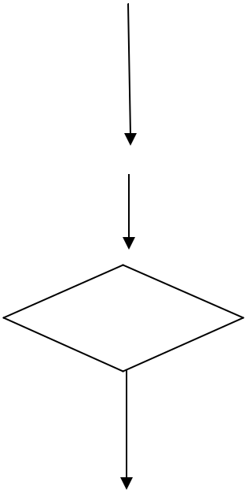

2

QUY TRÌNH CÔNG KHAI THEO THÔNG TƯ 09/2009/TT-BGDĐT
I. QUY TRÌNH CÔNG TÁC

1. Cơ sở thực hiện

Thông tư 09/2009/TT-BGD&ĐT, ngày 07/5/2009 của Bộ Giáo dục và Đào tạo về việc Ban hành Quy chế thực hiện công khai đối với cơ sở giáo dục của hệ thống giáo dục quốc dân.

- Mục đích, phạm vi áp dụng: .

  - Thực hiện công khai cam kết của cơ sở giáo dục về chất lượng giáo dục và công khai về chất lượng giáo dục thực tế, về điều kiện đảm bảo chất lượng giáo dục và về thu chi tài chính để người học, các thành viên của Trường ĐHCT và xã hội tham gia giám sát và đánh giá cơ sở giáo dục theo quy định của pháp luật.

  - Thực hiện công khai của các cơ sở giáo dục nhằm nâng cao tính minh bạch, phát huy dân chủ, tăng cường tính tự chủ và tự chịu trách nhiệm của Trường ĐHCT trong quản lý nguồn lực và đảm bảo chất lượng giáo dục.

  - Nhằm thể hiện năng lực cũng như chất lượng của Trường nhằm thu hút sinh viên đăng ký vào học cũng như mở rộng hợp tác nghiên cứu khoa học và chuyển giao công nghệ của Trường hướng đến mục tiêu phát triển toàn diện của Trường.

- Các văn bản quy định liên quan:
Thông tư 09/2009/TT-BGD&ĐT, ngày 07/5/2009 của Bộ Giáo dục và Đào tạo.

- Giải thích từ ngữ viết tắt:
GD&ĐT: Giáo dục và Đào tạo

BGH: Ban Giám hiệu
Phòng KHTH: Phòng Kế hoạch Tổng hợp

CSVC: Cơ sở vật chất
CCVC: Công chức viên chức

ĐHCT: Đại học Cần Thơ

2. Nội dung quy trình:

Quy trình công khai theo Thông tư 09 được triển khai thực hiện hàng năm. Bắt đầu quy trình bằng việc Thông báo các phòng ban có liên quan thực hiện báo cáo công khai và triển khai thực hiện và tổng hợp các báo công khai như: Báo cáo thực hiện quy chế công khai NH cho Bộ, Biểu tổng hợp một số thông tin công khai NH, Thông báo công khai cam kết chất lượng đào tạo thực tế, các Thông báo về CSVC, độ ngũ CCVC, thu chi tài chính… Quy trình được kết thúc bằng việc gởi Báo cáo công khai của Trường cho cơ quan có liên quan và công bố lên Website của Trường.

3

 | II. LƯU ĐỒ
 | QUY TRÌNH CÔNG KHAI THEO THÔNG TƯ 09/2009/TT-BGDĐT
Bước | Lưu đồ | Nội dung công việc | Người thực | Thời gian |  | Ghi chú
Bước | Lưu đồ | Nội dung công việc | hiện | thực hiện |  | Ghi chú
1 |  |  |  | Định | kỳ
 |  | Thông báo các phòng ban |  | Định | kỳ
 | Thông báo | Thông báo các phòng ban |  | hàng | năm
 | Thông báo | có liên quan thực hiện | Phòng KHTH | hàng | năm
 |  | có liên quan thực hiện | Phòng KHTH | vào | đầu
 |  | báo cáo công khai |  | vào | đầu
 |  | báo cáo công khai |  | năm học
2 |  | Thực hiện báo cáo:
 |  | - Báo cáo thực hiện quy
 |  | chế công khai NH cho Bộ
 | Cập nhật các báo | - Biểu tổng hợp một số
 | Cập nhật các báo | thông tin công khai NH | Các phòng ban có | 7 ngày
 | cáo, thống kê | - Thông báo công khai | Các phòng ban có
 | cáo, thống kê | - Thông báo công khai | liên quan
 |  | cam kết chất lượng đào | liên quan
 |  | tạo thực tế NH
 |  | - Các Thông báo về
 |  | CSVC, độ ngũ CCVC,
 |  | thu chi tài chính
3 | Tổng hợp và ký | Tổng hợp Báo cáo công
 | Tổng hợp và ký | khai của Trường | Phòng KHTH | 3 ngày
 | duyệt báo cáo | Trình BGH ký các Báo | BGH
 |  | cáo công khai của Trường
4 | Gởi báo cáo và | - Gởi Báo cáo công khai | Phòng KHTH,
 | công bố | của Trường cho cơ quan | Phòng KHTH, | 1 ngày
 |  | có liên quan | TT. Thông tin &
 |  | - Công bố lên Website | QTM
 |  | của Trường
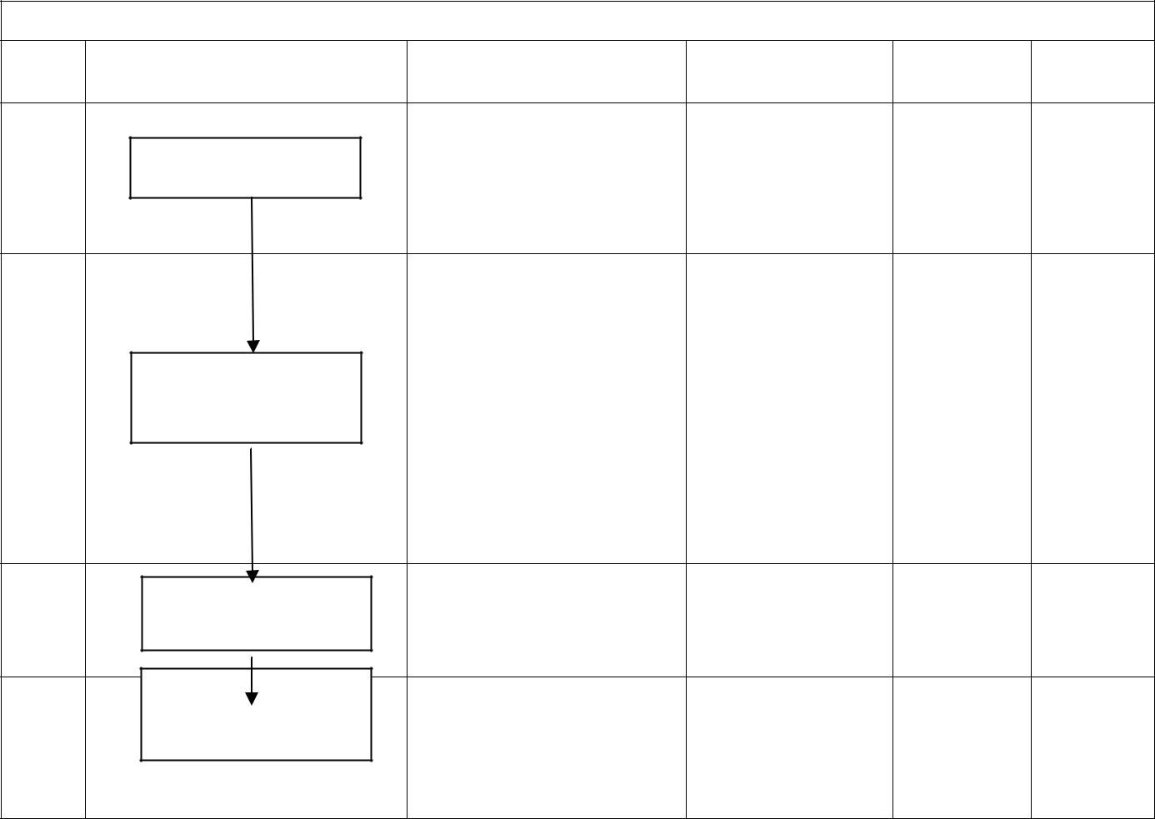

4
QUY TRÌNH ĐĂNG KÝ SỬ DỤNG Ô TÔ
I. QUY TRÌNH CÔNG TÁC

1. Cơ sở thực hiện

- Mục đích, phạm vi áp dụng: .

Mục đích của Quy trình nhằm minh bạch hóa hoạt động quản lý, điểu phối và sử dụng xe ô tô của Trường ĐHCT.

Phạm vi áp dụng gồm công chức, viên chức đi công tác, sinh viên, học viên cao học, nghiên cứu sinh đi tham quan, thực tập thực tế và chuyên gia, khách của Trường Đại học Cần Thơ.

- Các văn bản quy định liên quan:

Thông báo số 77/TB-ĐHCT-KHTH, ngày 20 tháng 01 năm 2016, Về việc thu tiền sử dụng xe Ô tô của Trường ĐHCT.

Quyết định số 3887/QĐ-ĐHCT, ngày 25 tháng 9 năm 2015, V/v ban hành Qui

định về việc sử dụng ô tô của Trường Đại học Cần Thơ.

Quyết định số 59/QĐ-TTg ngày 07 tháng 5 năm 2007 của Thủ tướng, V/v ban hành quy định tiêu chuẩn, định mức và chế độ quản lý, sử dụng phương tiện đi lại trong cơ quan Nhà nước, đơn vị sự nghiệp công lập, công ty Nhà nước.

Quyết định số 61/2010/QĐ-TTg ngày 30/9/2010 của Thủ tướng Chính phủ sửa đổi, bổ sung một số điều của Quyết định số 59/2007/QĐ-TTg ngày 07/5/2007.

Thông tư số 103/2007/TT-BTC ngày 29/8/2007 của Bộ Tài chính hướng dẫn thực hiện Quyết định số 59/QĐ-TTg và

Thông tư số 06/2011/TT-BTC, ngày 13/01/2011 của Bộ Tài chính, V/v sửa đổi, bổ sung Thông tư số 103/2007/TT-BTC.

- Giải thích từ ngữ viết tắt:
ĐHCT: Đại học Cần Thơ

Phòng KHTH: Phòng Kế hoạch Tổng hợp
PTV: Phòng Tài vụ

CCVC: Công chức viên chức

2. Nội dung quy trình:

Quy trình bắt đầu bằng việc các đơn vị và cá nhân có nhu cầu đăng ký cho Tổ Ô tô (bằng phiếu đăng ký sử dụng xe hoặc trên phầm mềm), tiếp theo là phần phê duyệt của lãnh đạo phòng KHTH (trên phần mềm hoặc văn bản giấy), cử lái xe và bố trí xe cho chuyến công tác (qua lệnh điều xe và giấy đi đường). Lái xe sẽ thực hiện chuyến công tác theo yêu cầu của người sử dụng xe. Kết thúc chuyến công tác, lái xe có trách nhiệm ghi vào sổ công xa đầy đủ ngày giờ, số km đã đi trình người sử dụng để ký tên vào sổ công xa. Quy trình kết thúc khi người hoặc đơn vị sử dụng hoàn thành việc thanh toán tiền xe cho chuyến đi .

5

 | II. LƯU ĐỒ
 | QUY TRÌNH ĐĂNG KÝ SỬ DỤNG Ô TÔ
Bước | Lưu đồ |  | Nội dung công việc |  |  | Người thực |  | Thời gian |  |  | Ghi chú
Bước | Lưu đồ |  |  |  |  | hiện |  | thực hiện |  |  | Ghi chú
1 |  | Các đơn vị và cá nhân
 |  | đăng ký cho Tổ Ô tô |  |  |  | Cá nhân, | đơn vị | Theo |  | nhu
 | Đăng ký | (bằng phiếu đăng ký sử
 | Đăng ký |  |  |  |  | có nhu cầu |  | cầu
 |  | dụng xe hoặc trên phầm |  |  |  | có nhu cầu |  | cầu
 |  | mềm)
2 | 0 có xe | - | Phê duyệt trên |  | phần
 |  | - |  |  | phần |  |  | 01 |  | ngày
 | Phê duyệt | mềm hoặc phiếu điều xe; |  |  |  |  |  | 01 |  | ngày
 | Phê duyệt |  |  |  |  |  |  | (đăng |  | ký
 |  | phản hồi cho cá nhân, |  |  |  |  |  |  |  | ký
 |  | đơn vị có nhu cầu |  |  |  | Trưởng phòng |  | online)
 |  | - | Xác | nhận | của | KHTH |  | 03 |  | ngày
 |  |  |  |  |  |  |  | (đăng |  | ký
 |  | PKHTH để thuê xe bên |  |  |  |  |  |  |  | ký
 |  |  |  |  |  |  |  | giấy)
 |  | ngoài nếu không có xe
3 | Điều động xe | Cử lái xe và bố trí xe cho |  |  |  |  |  | Chậm nhất
 |  | chuyến công tác |  |  | (qua | Trưởng | phòng | là | 4 | giờ
 |  | lệnh điều xe và giấy đi |  |  |  | KHTH |  | chiều mỗi
 |  | đường) |  |  |  |  |  | ngày
4 |  | - Thực hiện chuyến công |  |  |  |  |  | Theo |  | nhu
 | Thực hiện chuyến | tác theo yêu cầu |  |  |  | Lái xe, cá nhân, |  |  |  | nhu
 |  | - Người sử dụng xe ký |  |  |  | đơn vị có nhu cầu |  | cầu
 |  | tên vào sổ công xa
5 | Thanh toán chi phí | Thanh toán |  | tiền xe | cho | Cá nhân, | đơn vị | ≤ 01 tháng
 |  |  |  |  |  | có nhu cầu, PTV,
 | Thanh toán chi phí | chuyến đi
 |  |  |  |  |  | lái xe
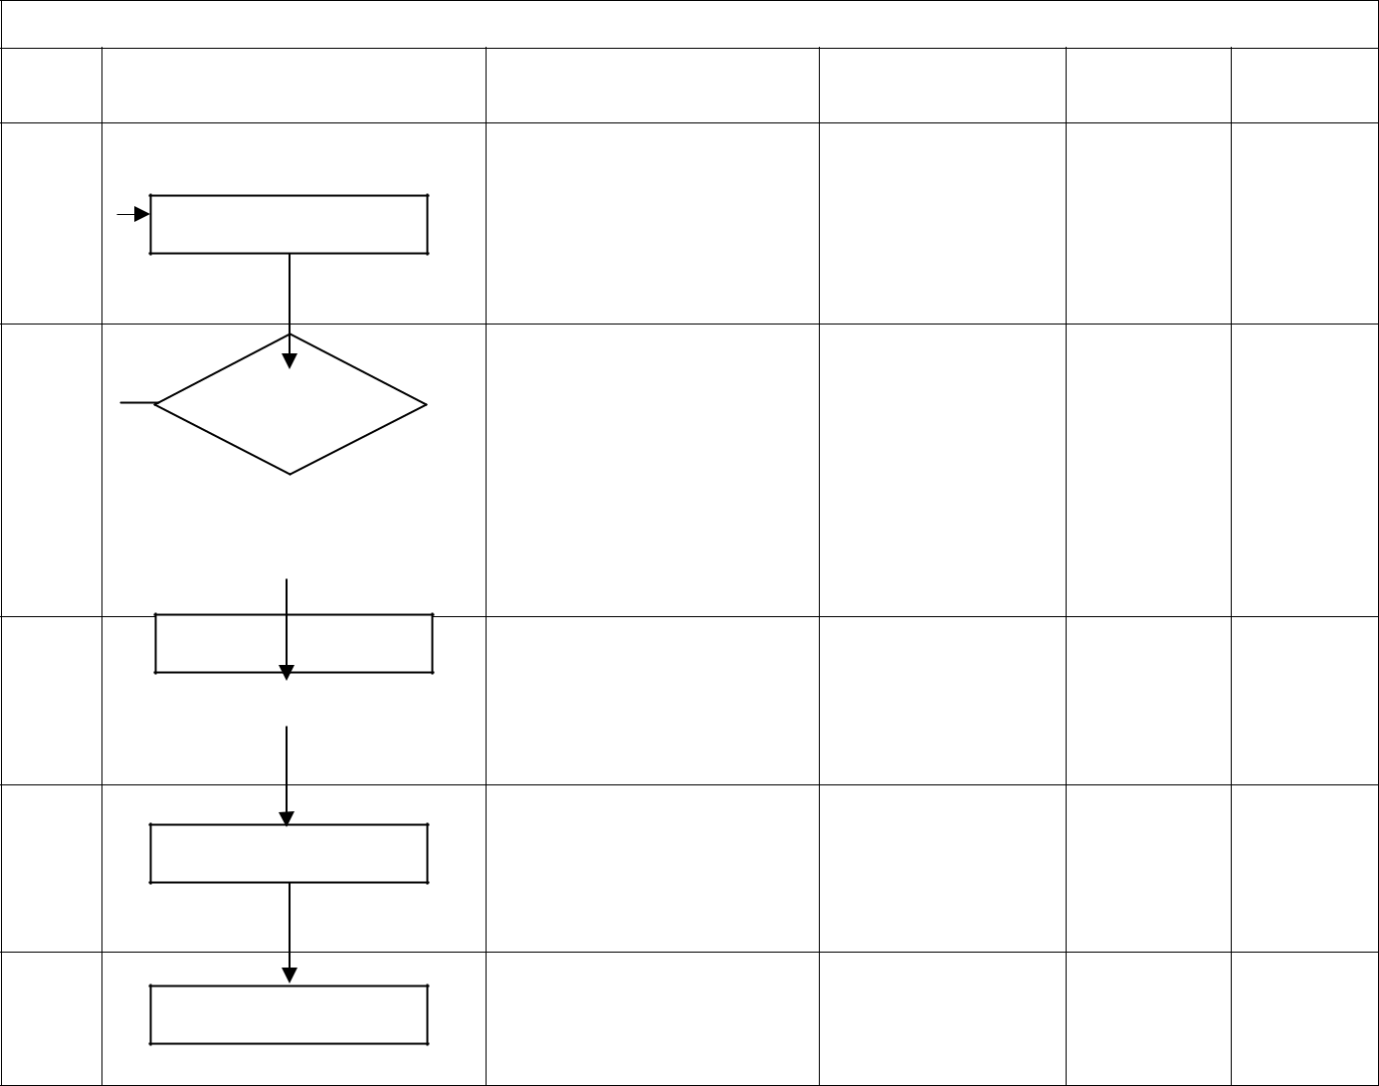

6
QUY TRÌNH ĐĂNG KÝ SỬ DỤNG NHÀ KHÁCH
I. QUY TRÌNH CÔNG TÁC

1. Cơ sở thực hiện

- Mục đích, phạm vi áp dụng:

Nhằm tạo điều kiện thuận lợi cho cá nhân, đơn vị đăng ký và sử dụng Nhà khách của Trường, phục vụ cho công tác đào tạo, nghiên cứu khoa học và hợp tác quốc tế của Trường.

Phạm vị áp dụng của quy trình là đối với CCVC Trường, khách nước ngoài và trong nước đến công tác và làm việc với Trường.

- Các văn bản quy định liên quan:
Nội quy sử dụng Nhà khách của Trường ĐHCT.

Quy định về định mức thu tiền ở đối với Nhà khách của Trường ĐHCT.

- Giải thích từ ngữ viết tắt:
Phòng KHTH: Phòng Kế hoạch Tổng hợp

PTV: Phòng Tài vụ
CCVC: Công chức viên chức

2. Nội dung quy trình:

Quy trình bắt đầu bằng việc các đơn vị và cá nhân đăng ký cho Nhà khách (bằng phiếu đăng ký sử dụng, điện thoại), phê duyệt đăng ký ở Nhà khách, tiếp nhận và bố trí khách vào ở, khách trả phòng sau khi ở và kết thúc bằng việc thanh toán chi phí ở của khách.

- LƯU ĐỒ

QUY TRÌNH ĐĂNG KÝ SỬ DỤNG NHÀ KHÁCH
Bước |  |  |  | Lưu đồ |  | Nội dung công việc | Người thực |  |  |  | Thời gian |  | Ghi chú
Bước |  |  |  |  |  | Nội dung công việc |  | hiện |  |  | thực hiện |  | Ghi chú
1 |  |  |  |  |  | Các đơn vị và cá nhân
 |  |  |  |  |  | đăng ký cho Nhà khách | Cá nhân, đơn |  |  | vị | Theo | nhu
 |  |  |  | Đăng ký |  | (bằng phiếu đăng ký sử
 |  |  |  | Đăng ký |  | (bằng phiếu đăng ký sử | có nhu cầu |  |  |  | cầu
 |  |  |  |  |  | dụng, điện thoại số |  |  |  |  | cầu
 |  |  |  |  |  | 838367)
2 |  | 0 có chỗ |  |  |  | Phê duyệt trên phiếu đăng | Trưởng phòng |  |  |  | 01 | ngày
 |  |  |  | Phê duyệt |  | ký; phản hồi cho cá nhân, |  |  |  |  | làm việc
 |  |  |  |  |  | ký; phản hồi cho cá nhân, | KHTH
 |  |  |  |  |  | đơn vị có nhu cầu
3 |  |  |  |  |  | - Tiếp nhận và bố trí | Nhân | viên | Nhà |  | Trong
 |  |  |  | Tiếp nhận khách |  | khách vào ở theo yêu cầu | khách | và | khách
 |  |  |  | Tiếp nhận khách |  |  |  |  |  |  | ngày
 |  |  |  |  |  | - Đăng ký tạm trú cho
 |  |  |  |  |  | - Đăng ký tạm trú cho | lưu trú |  |  |  | ngày
 |  |  |  |  |  | khách
4 |  |  |  |  |  | - Khách trả phòng và |  |  |  |  | - Ngay khi
4 |  |  |  | Thanh toán chi phí |  | thanh toán chi phí (nếu cá | Nhà | khách, |  | cá | khách đi
 |  |  |  |  |  | nhân chịu chi phí) | nhân, đơn vị có |  |  |  | -≤01 |  | Nhà
 |  |  |  |  |  | - Nộp tiền cho phòng Tài | nhu cầu, PTV |  |  |  | tháng nếu |  | khách
 |  |  |  |  |  | vụ (nếu có thu tiền) |  |  |  |  | có thu |  | nộp PTV
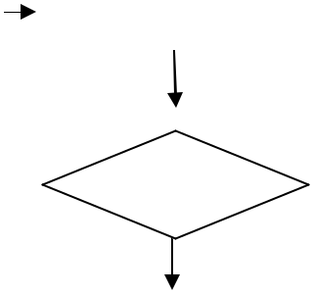

7
QUY TRÌNH THANH TOÁN TIỀN GIỜ GIẢNG CỦA GV

ơ

I. QUY TRÌNH CÔNG TÁC

1. Cơ sở thực hiện

- Mục đích, phạm vi áp dụng:

  - Tính toán khối lượng chuyên môn (giờ giảng quy chuẩn) của giảng cơ hữu, viên chức mời giảng trong Trường Đại học Cần Thơ và mời giảng ngoài trường (gọi chung là giảng viên); từ đó xem xét mức độ hoàn thành nhiệm vụ và tính toán để chi trả tiền giảng dạy cho giảng viên.

  - Quy trình này bao gồm cả công tác quyết toán khối lương chuyên môn và chi trả dứt điểm đối với giảng viên nghỉ hưu, nghỉ việc, đi học và chuyển công tác.

- Các văn bản quy định liên quan:

Quy định về chế độ làm việc đối với giảng viên Trường ĐHCT, ban hành theo Quyết định số: 4412/QĐ-ĐHCT ngày 25/11/2015 của Hiệu trưởng Trường ĐHCT.

Quy chế chi tiêu nội bộ Trường ĐHCT, ban hành theo Quyết định số: 6294/QĐ-ĐHCT ngày 31/12/2013 của Hiệu trưởng Trường ĐHCT.

Quy chế quản lý Tài chính của Trường ĐHCT ban hành kèm theo Quyết định 6293/QĐ-ĐHCT, ngày 31/12/2013 Hiệu trưởng Trường ĐHCT.

  - Giải thích từ ngữ viết tắt:
ĐHCT: Đại học Cần Thơ
KHTH: Kế hoạch Tổng hợp

ĐT: Đào tạo
TTLKĐT: Trung tâm Liên kết đào tạo

KSĐH: Khoa Sau Đại học

TCCB: Tổ chức Cán bộ
NCKH: Nghiên cứu khoa học

GV: Giảng viên
BGH: Ban Giám hiệu

2. Nội dung quy trình:

  - Các đơn vị có liên quan nhập số liệu giờ giảng thực tế đã được quy đổi, giờ

chuẩn, chức vụ, chức danh, miễn giảm, nhập số liệu đề tài NCKH, bài báo đã đăng… của từng giảng viên. Thời gian nhập số liệu ngay khi kết thúc mỗi học kỳ.

- Phần mềm sẽ được mở cho GV và bộ môn kiểm tra độ chính xác của từng người. Nếu có sai sót thì bộ môn và khoa chỉnh sửa những phần việc được phân quyền. Ngoài ra, những sai sót khác thì phản ảnh ngay với các phòng, khoa, trung tâm để điều chỉnh cho đúng kịp thời.

- Kiểm tra, xử lý dữ liệu giờ giảng dạy trên phần mềm.

- In xuất ra từng bảng kê của Bộ môn có tên từng giảng viên, bảng kê của khoa và bảng kê của Trường.

- Chuyển các bảng kê của bộ môn và khoa về cho đơn vị, bộ môn và giảng viên ký xác nhận.

8
  - Các đơn vị có liên quan kiểm tra lần cuối, ký xác nhận các bảng kê.

  - Ban Giám hiệu ký duyệt chi trả tiền giờ giảng.

II. LƯU ĐỒ

QUY TRÌNH THANH TOÁN TIỀN GIỜ GIẢNG CỦA GV

 |  |  |  |  |  |  |  |  |  |  |  |  | Thời
Bước |  |  |  |  |  | Lưu đồ |  |  |  |  | Nội dung công việc | Người thực hiện | gian | Ghi chú
Bước |  |  |  |  |  |  |  |  |  |  | Nội dung công việc | Người thực hiện | thực | Ghi chú
 |  |  |  |  |  |  |  |  |  |  |  |  | hiện
 |  |  |  |  |  |  |  |  |  |  | Các đơn vị nhập số liệu |  | Vào dịp | Tháng
 |  |  |  |  |  |  |  |  |  |  | giờ giảng đã được quy | Bộ môn, khoa | kết thúc | Tháng
 |  |  |  |  |  |  |  |  |  |  | giờ giảng đã được quy | Bộ môn, khoa | kết thúc | 5-6 và
1 |  |  |  |  |  | Nhập số liệu |  |  |  |  | đổi, giờ nghĩa vụ, miễn | PTCCB, PQLKH, | học kỳ và | 5-6 và
1 |  |  |  |  |  |  |  |  |  |  | đổi, giờ nghĩa vụ, miễn | PTCCB, PQLKH, | học kỳ và | tháng
 |  |  |  |  |  |  |  |  |  |  | giảm, đề tài NCKH, bài | Tạp chí KH | cuối năm | tháng
 |  |  |  |  |  |  |  |  |  |  | giảm, đề tài NCKH, bài | Tạp chí KH | cuối năm | 11-12
 |  |  |  |  |  |  |  |  |  |  | báo,… của từng GV |  | tài chính | 11-12
 |  |  |  |  |  | Kiểm tra số |  |  |  |  | Mở phần mềm cho GV
 |  |  |  |  |  | liệu cấp đơn vị |  |  |  |  | Mở phần mềm cho GV | -Quản trị mạng |  | Tuần kết
 |  |  |  |  |  |  |  |  |  |  | kiểm tra độ chính xác | -Quản trị mạng |  | Tuần kết
2 |  |  |  |  |  |  |  |  |  |  | kiểm tra độ chính xác | -Giảng viên | 1 tuần | Tuần kết
2 |  |  |  |  |  |  |  |  |  |  | của từng người và bộ | -Giảng viên | 1 tuần | thúc HK
 |  |  |  |  |  |  |  |  |  |  | của từng người và bộ | -Bộ môn |  | thúc HK
 |  |  |  |  |  |  |  |  |  |  | môn kiểm tra | -Bộ môn
 |  |  |  |  |  | Kiểm tra số |  |  |  |  | Kiểm tra, xử lý dữ liệu | PĐT, KSĐH,
 |  |  |  |  |  | liệu cấp Trường |  |  |  |  | Kiểm tra, xử lý dữ liệu | PĐT, KSĐH, |  | Tuần kế
 |  |  |  |  |  |  |  |  |  |  | giờ giảng dạy đã quy | TTLKĐT,PTCCB, |  | Tuần kế
3 |  |  |  |  |  |  |  |  |  |  | giờ giảng dạy đã quy | TTLKĐT,PTCCB, | 1 tuần | tiếp sau
3 |  |  |  |  |  |  |  |  |  |  | đổi, xác nhận trên bảng | PQLKH, PKHTH, | 1 tuần | tiếp sau
 |  |  |  |  |  |  |  |  |  |  | đổi, xác nhận trên bảng | PQLKH, PKHTH, |  | bước 2
 |  |  |  |  |  |  |  |  |  |  | kê của bộ môn | Tạp chí KH |  | bước 2
 |  |  |  |  |  |  |  |  |  |  | - In xuất ra và chuyển
 |  |  |  |  |  |  |  |  |  |  | bảng kê của Bộ môn,
 |  |  |  | In xuất và xác nhận |  |  |  |  |  |  | bảng kê của Bộ môn,
 |  |  |  |  |  |  |  |  |  |  | khoa, tên từng giảng
 |  |  |  |  |  | dữ liệu |  |  |  |  | khoa, tên từng giảng |  | 31/12
 |  |  |  |  |  | dữ liệu |  |  |  |  | viên về cho đơn vị, bộ |  | 31/12
4 |  |  |  |  |  |  |  |  |  |  | viên về cho đơn vị, bộ | PKHTH | đến 15/1
4 |  |  |  |  |  |  |  |  |  |  | môn và giảng viên ký | PKHTH | đến 15/1
 |  |  |  |  |  |  |  |  |  |  | môn và giảng viên ký |  | năm sau
 |  |  |  |  |  |  |  |  |  |  | xác nhận. |  | năm sau
 |  |  |  |  |  |  |  |  |  |  | - In xuất bảng kê của
 |  |  |  |  |  |  |  |  |  |  | Trường.
 |  |  |  |  |  | Kiểm tra |  |  |  |  |  | PKHTH, PĐT,
 |  |  |  |  |  |  |  |  |  |  | Kiểm tra lần cuối, ký | PTCCB, KSĐH, | 1 tuần
5 |  |  |  |  |  |  |  |  |  |  | Kiểm tra lần cuối, ký | TTLKĐT, PTV, | sau bước
5 |  |  |  |  |  |  |  |  |  |  | xác nhận các bảng kê | TTLKĐT, PTV, | sau bước
 |  |  |  |  |  |  |  |  |  |  | xác nhận các bảng kê | PQLKH, PKHTH, | 4
 |  |  |  |  |  |  |  |  |  |  |  | Tạp chí KH
6 |  |  |  |  |  |  |  |  |  |  | BGH ký duyệt để chi | BGH | 1 ngày
6 |  |  |  |  |  | Duyệt chi |  |  |  |  | BGH ký duyệt để chi | BGH | 1 ngày
6 |  |  |  |  |  |  |  |  |  |  | trả tiền giờ giảng | BGH | 1 ngày
 |  |  |  |  |  |  |  |  |  |  | Chi trả tiền giờ giảng
7 |  |  |  |  |  | Chi trả tiền |  |  |  |  | Chi trả tiền giờ giảng | PTV | 20-25/01
7 |  |  |  |  |  |  |  |  |  |  | cho CCVC | PTV | 20-25/01
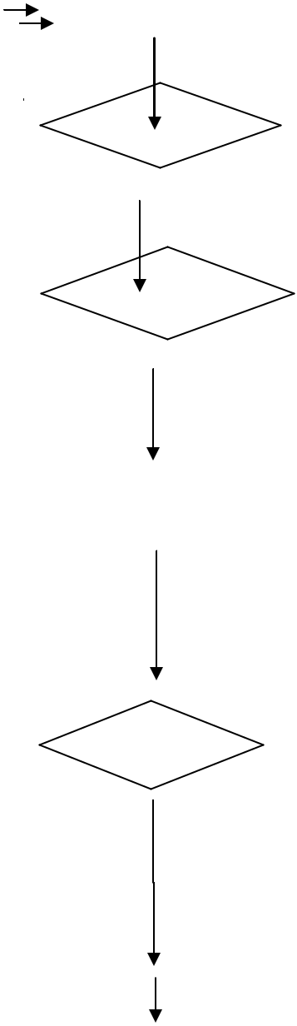

9

